CONTROL DE MOVIMIENTO Y SIMULACIÓN 3D CON CINEMÁTICA COMPLETA DE UN MANIPULADOR DE 5 GDL EN EL SOFTWARE CAD CATIA DE DASSAULT SYSTEMES

MsC. Oscar Manuel Duque Suarez
SENA-Tecnoacademia
oduques@sena.edu.co, omduque8@misena.edu.co. Cúcuta-Colombia.
(C)MsC. Miguel Ángel Niño Ardila
SENA-Tecnoacademia
maninoa@misena.edu.co,. Cúcuta-Colombia.
MsC. Andrés Mauricio Puentes Velásquez
SENA-Líder Tecnoacademia Cúcuta
ampuentesv@misena.edu.co, apuentesv@sena.edu.co. Cúcuta-Colombia.

RESUMEN

En este proyecto se definió como objetivos el control de movimiento, implementación y simulación en 3D con cinemática completa de un manipulador de 5 grados de libertad, realizado por los estudiantes de Tecnoacademia Cúcuta los cuales son de 8 instituciones de la ciudad de los grados octavo, noveno y décimo. Entre las descripciones importantes de un manipulador robótico están comprendidas en: sus grados de libertad, su configuración, su cinemática y posición articular de cada servomotor.
Los objetivos principales de este proyecto es obtener el control de movimiento y la simulación de la cinemática completa, por lo cual se realizaron las simulaciones en el software CAD CATIA 3D de Dassault Systemes. El cual consiste en crear cada tipo de las piezas en 3D del manipulador, luego ensamblarlas y simularlas para analizar su cinemática y control de movimiento.
Se desarrolló el control de los servomotores por medio de una programación grafica de arduino llamada Visualino la cual le da la capacidad al manipulador de ejecutar todos los grados de libertad incluyendo el agarre de la pinza para realizar trayectorias dándole una posición articular a cada servomotor.

PALABRAS CLAVES: Manipulador, cinemática, control, CAD CATIA, posición articular, Visualino.

ABSTRACT:

In this project the objectives of motion control, implementation and 3D simulation with complete kinematics of a manipulator of 5 degrees of freedom, made by the students of Tecnoacademia Cúcuta, which are of 8 institutions of the city of the eighth, Ninth and tenth. Important descriptions of a robotic manipulator include: its degrees of freedom, its configuration, its kinematics and joint position of each servomotor.

The main objectives of this project are to obtain the motion control and the simulation of the complete kinematics, for which the simulations were carried out in CAD CATIA 3D software from Dassault Systemes. Which consists of creating each type of 3D parts of the manipulator, then assemble them and simulate them to analyze their kinematics and movement control.

The control of the servomotors was developed by means of a graphical programming of called arduino Visualino that gives the manipulator capacity to execute all the degrees of freedom including the grip of the clamp to realize trajectories giving a joint position to each servomotor.

KEY WORDS: Manipulator, kinematics, control, CAD CATIA, articular position, Visualino.

- INTRODUCCIÓN

Los avances actuales de los manipuladores han tenido un rápido y significante progreso debido a las necesidades del mundo actual, es en este contexto que se han renovado los mecanismos y sistemas de control bajo los cuales funcionan, llevando a mejorar en la eficiencia, precisión, rapidez, confiabilidad y capacidad de los robots.

El control de robots manipuladores tiene muchas más posibilidades de continuar desarrollándose, además los beneficios que trae consigo permiten el progreso de diversas áreas para las cuales puede ser aplicada la robótica como es el caso de la medicina, la industria, la exploración y situaciones, riesgosas para el ser humano.

El control del movimiento se realiza analizando la cinemática del manipulador el cual tiene por actuadores servomotores que están programados para situarse en la posición articular deseada, El proyecto se inició con el diseño de un manipulador de 5 GDL en físico que fueron proporcionadas sus piezas por Tecnoacademia Cúcuta Sena para los estudiantes de 6 colegios de la ciudad de octavo, noveno y décimo grado, Se le realizaron a cada pieza mediciones con precisión incluyendo los servomotores en los bancos de mediciones dotados de la empresa Amatrol, obteniendo como resultado la elaboración del diseño, implementación y simulación del control del movimiento en el software Catia.

- DISEÑO GENERAL DEL MANIPULADOR 5 GDL
2.1. Mediciones de cada pieza

En esta etapa se realizaron sus respectivas mediciones a cada una de las piezas y servomotores con la ayuda del banco de mediciones Amatrol que proporciona resultados precisos de las dimensiones de cada pieza a evaluar y cada servomotor.

2.2. Ensamble del manipulador

Se ensamblaron las piezas que anterior mente fueron caracterizadas por medio de sus mediciones obtenidas de acuerdo al diseño físico proporcionado por Tecnoacademia Cúcuta.

2.3. Programación de Servomotores

La programación de los servomotores MG995 se realizó en un entorno grafico de arduino llamado Visualino, los cuales se le dio la capacidad a cada servo de ejecutar todos sus grados de libertad y el agarre de la pinza, proporcionando al manipulador de ejecutar trayectorias por medio del movimiento de cada articulación para llegar a una posición articular cada servomotor.

2.4. Diseño en CATIA V5

El diseño se desarrolló en el software CATIA V5 diseñando las piezas en 3D del manipulador de 5GDL, realizando los siguientes pasos de diseño:

- Boceto y establecimiento de las medidas.
- Creación de partes mecánicas (eslabones, pinza, servomotores).
- Comprobar las partes y ensamblar.
- Crear y animar el ensamblado.
- Crear imágenes renderizadas del diseño.
- Producir un dibujo del diseño en detalle.
- Creación de dibujos del diseño con Drafting.
- Personalización de Drafting.
- Crear vistas de proyección y vistas de sección de partes 3D.
- Posicionar las vistas en la hoja de dibujo.
- Añadir dimensiones y anotaciones a las vistas
2.5. Funcionamiento

Se evaluó el funcionamiento del manipulador proporcionado alimentación para verificar el movimiento de los servomotores los cuales al hacer desplazar las articulaciones intrínsecamente se corroboro su ensamble y programación correcta de cada una de ellas, llegando a cada posición articular estipulada.

- RESULTADOS.
Los resultados obtenidos de las simulaciones realizadas a un manipulador de 5GDL aplicándole las etapas de diseño mencionadas.

3.1. Mediciones de cada pieza

Se tomaron las mediciones de las piezas como se muestra en la figura 1 con el banco de pruebas de la empresa Amatrol como se ilustra en la figura 2.
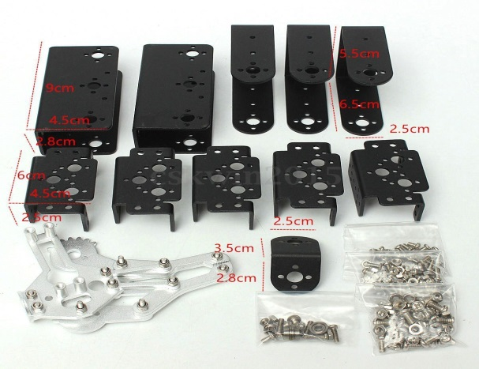
Figura 1. Piezas caracterizadas del manipulador de 5GDL.
Fuente. Autoría propia.

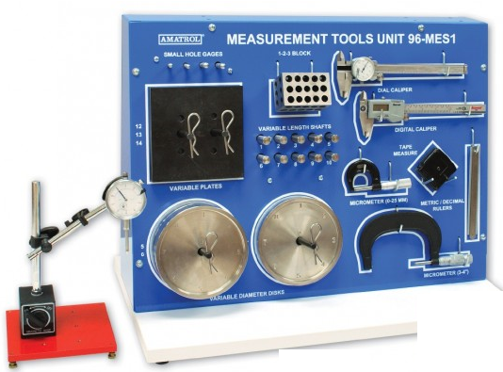
Figura 2. Banco de pruebas de medición de la empresa Amatrol.
Fuente. Autoría propia.

3.2. Ensamble del manipulador

Se ensamblo las piezas anteriormente caracterizadas y se realizó el montaje con todas las conexiones como se muestra en la figura 3.

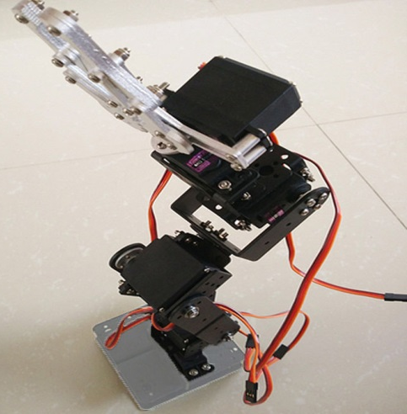
Figura 3. Ensamble de las piezas caracterizadas creando el manipulador de 5GDL.
Fuente. Autoría propia.

3.3. Programación de Servomotores
Se caracterizó el servomotor MG995 él que se muestra en la figura 4.
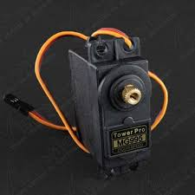
Figura 4. Servomotor utilizado MG995.
Fuente. Autoría propia.

Se programó en un entorno grafico del software arduino llamado visualino como se muestra en las figuras 5, 6,7; los servomotores a controlar su posición articular al momento de desplazarse y cumplir una trayectoria.

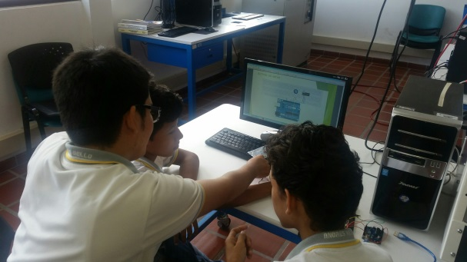
Figura 5. Programación grafica en arduino.
Fuente. Autoría propia.

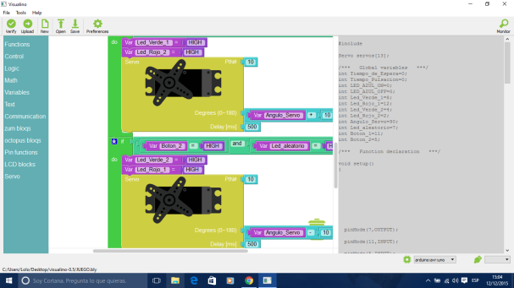
Figura 6. Programación en visualizo de los servomotores MG995.
Fuente. Autoría propia.

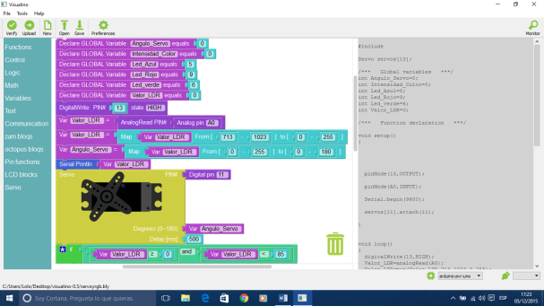
Figura 7. Programación en visualizo de los servomotores MG995.
Fuente. Autoría propia.

Se realizaron las conexiones de la tarjeta arduino con cada servomotor MG995 como se muestra en la figura 8; después de ingresada la programación en la tarjeta.

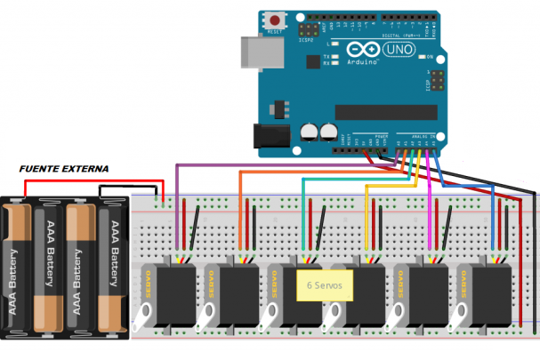
Figura 8. Configuración de conexiones de los servomotores MG995.
Fuente. Autoría propia.

3.4. Diseño en CATIA V5

Se obtuvo el boceto, el establecimiento de las medidas y la creación de partes mecánicas (eslabones, pinza, servomotores) como se muestra en las Figuras 9 y 10.
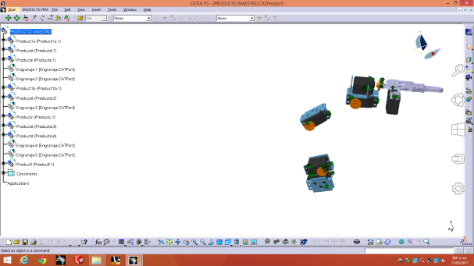
Figura 9. Creación de las partes mecánicas con sus respectivas medidas.
Fuente. Autoría propia.

Se creó y animo el ensamblado, estableciendo imágenes renderizadas del diseño, produciendo un dibujo del diseño en detalle y creando dibujos del diseño con Drafting, como se muestra en la figura 10.

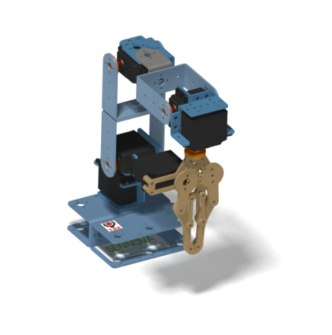
Figura 10. Ensamble y animación del manipulador de 5GDL.
Fuente. Autoría propia.

Se crearon las vistas de proyección y vistas de sección de partes 3D, Posicionado las vistas en la hoja de dibujo añadiendo dimensiones y anotaciones a las vistas como se muestra en la figura 11.

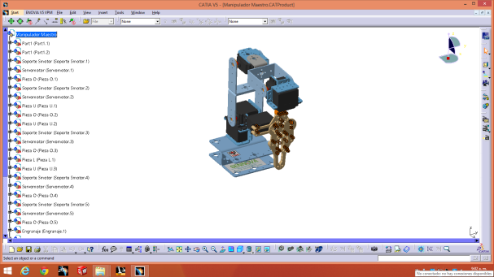
Figura 11. Creación y posicionamiento de vistas de proyección y vistas de sección de partes 3D.
Fuente. Autoría propia.

3.5. Funcionamiento

Se evaluó el buen funcionamiento del manipulador en físico y el manipulador diseñado en la herramienta de simulación CATIA V5, con la programación realizada en el software arduino y su entorno grafico llamado Visualino, como se muestra en la figura 12.

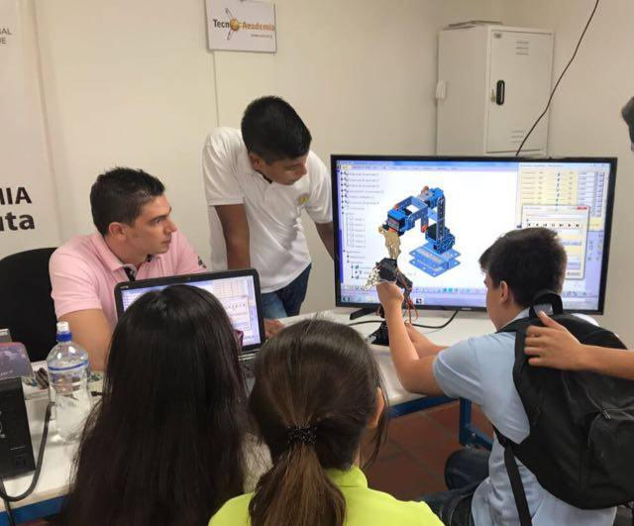
Figura 12. Pruebas de funcionamiento del manipulador de 5GDL.
Fuente. Autoría propia.

- CONCLUSIONES
El aprendizaje obtenido por los estudiantes de las 8 instituciones de la ciudad de Cúcuta de Tecnoacademia Sena fue productivo ya que se estudió, diseño e implemento un manipulador de 5 GDL y se analizó su funcionamiento, cinemática y programación en el software como lo fueron CATIA V5 y Visualino, estos programas de estudio son beneficiosos para los jóvenes de la región ya que son temas de gran importancia que ayudan al desarrollo intelectual y profesional.

El entorno grafico del software arduino es una programación más sencilla y lógica de realizar el control de movimiento de los servomotores al momento de evaluar una trayectoria.

El software CATIA V5 es un software didáctico y practico al momento de diseñar, permite conocer el análisis cinemático del manipulador y ofrece una animación en 3D con sus respectivas vistas de proyección.

- BIBLIOGRAFIA

Antonio Barrientos, Luis Felipe Peñin, Carlos Balaguer, Rafael Aracil, “Fundamentos de robotica ”, Mc Graw Hill, Segunda edicion.

Jose Maria Sabater Navarro, Jaime Martinez Verdu, “Guia docente para el diseño de robots de servicio”, AIDICO instituto tecnologico de la construccion.

https://www.3ds.com/es/productos-y-servicios/catia/disciplinas/engineering/

http://www.amatrol.com/coursepage/virtual-measurement-tools-1/

